KLASA 8AD dziewczyny
Lekcje dn. 11.05., 12.05. , 13.05. , 15.05.2020
Temat : Mini obwód stacyjny
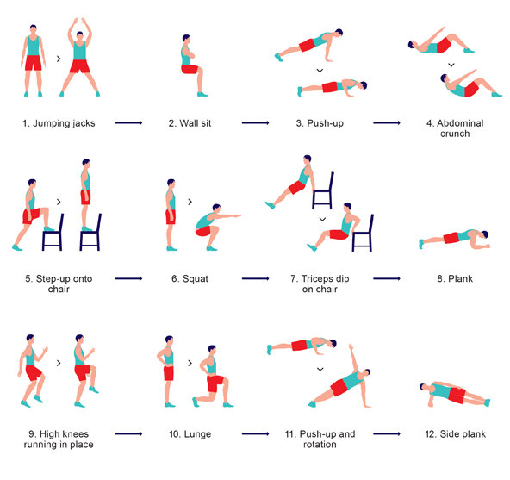
- Pajacyki,
- Siedzenie przy ścianie (opierając się tylko plecami,
- Pompki,
- Brzuszki,
- Wchodzenie i schodzenie z krzesła,
- Przysiady,
- Opuszczanie się i podnoszenie na krześle (tyłem do niego),
- tzw. Deska (na zgiętych rękach),
- Bieg w miejscu,
- Klękanie (i wstawanie),
- Pozycja do pompek, podnoszenie rąk i odchył,
- Deska na boku.
https://www.youtube.com/watch?v=ECxYJcnvyMw#action=share
Każde ćwiczenie wykonujecie 20s (na filmiku jest 30 s.) , przerwa 10 s.
Wykonujemy dwa obwody ,przerwa między obwodami 2-3 min.

Temat : JOGA
Filmik : https://www.facebook.com/watch/?v=268803200916360
Tutaj na filmiku macie ćwiczenia rozciągające z jogi, robicie ćwiczenia powoli i zgodnie z wytycznymi od Pani prowadzącej.
Nie są to proste ćwiczenia ale zawsze możecie spróbować.

Temat : wzmacniamy mm. brzucha
Filmik : https://www.youtube.com/watch?v=8_V-yTm1WBU
Ćwiczenia : wykonujemy dwie serie po 8-10 razy
- Padnij powstań
- Leżenie tyłem – nogi uniesione w górę, wykonujemy tzw. Rowerek ,lewe kolano dotyka prawego łokcia.
- Zasysanie brzucha- siadamy na piętach ,proste plecy , wciągamy brzuch tyle ile możemy- 5 razy
- „deska bokiem” – przedramienie leży na ziemi, biodra , uniesione w górę, 2serie na każdą stronę po 10 powtórzeń
- Pływanie – ręce wyprostowane nad głową, unosimy jednocześnie prawą nogę ,lewą rękę, trzymamy 3 s. , zmiana strony – 2 serie po 7-8 razy na stronę
- Siad równoważny , nogi złączone i ugięte, wykonujemy skręty tułowia .2 serie po 8razy
- Tego ćwiczenia nie róbcie
- W leżeniu tyłem przyciągamy kolana do klatki piersiowej – 2 serie po 10 razy

Dla rozluźnienia macie łatwy układ do jednej z waszych piosenek ;
Powodzenia i bawcie się dobrze ;-)

Filmik : https://www.youtube.com/watch?v=MSKj5VX3SFo

